Kategorie A Institutionen

Schweizer Solarpreis 2015
Das Seewasser bildet das Wärmereservoir für St. Moritz Energie zur Versorgung von St. Moritz Bad. Der See liefert auch bei tiefen Temperaturen genügend Wärme für den Wärmeverbund. Die Wärmepumpe saugt das 4 °C kalte Wasser in 15 m Tiefe an, entzieht ihm Wärme und heizt da- mit das Fernwärmenetz von St. Moritz Energie auf rund 70 °C. Das auf 1 °C abgekühlte Wasser fliesst wieder in den See zurück. Vor der Inbetriebnahme des Wärmeverbundes stammten 97% der verbrauchten Wärmeenergie aus fossilen Quellen. Die aktuell 2.5 MW starke Energiezentrale senkt den fossilen Anteil auf 28%. Insgesamt reduziert St. Moritz Energie damit 1’550 t CO2 pro Jahr.

Wärmeverbund St. Moritz Energie, 7500 St. Moritz/GR

Seewasser für die Energieversorgung zu nutzen, ist kein neues Konzept, auch nicht für den St. Moritzer See auf 1’800 m ü. M. Die neu erstellte 2.5-MW-Energiezentrale nutzt das Seewasser für den Wärmeverbund und senkt dadurch pro Jahr 1’550 t CO2- Emissionen. Am Wärmeverbund ange- schlossen sind grosse Energiebezüger in St. Moritz Bad, wie das Hallenbad, die Kirche, zwei Hotels – eines davon mit Bäderkom- plex und Tennis & Squash Center – sowie eine Wohnüberbauung mit 24 Wohnungen. Die unterirdisch erstellte 2.5-MW-Ener- giezentrale umfasst die Seewasserrohre, die Wärmetauscher, zwei Wärmepumpen- Maschinengruppen, einen Wärmespeicher sowie den gesamten Elektroantrieb inkl. Steuerung. Innovativ ist der nächste Aus- bauschritt mit einem zweiten Versorgungs- strang. St. Moritz Energie kann auf diese Weise den Wärmeverbund-Perimeter erwei- tern, ohne zusätzliche Investitionen zur Er- höhung der 2.5-MW-Leistung mit zusätzli- cher ökologischer Belastung des Sees zu riskieren. Zudem verhindert St. Moritz Ener- gie weder energetische Bausanierungen noch die weitere Nutzung erneuerbarer Energien, wie dies bei Wärmenetzen oft vor-
kommt.
Die Nutzung von Oberflächengewässern als erneuerbare Energie ist sinnvoll, die öko- logischen Auswirkungen dürfen jedoch nicht unbeachtet bleiben. Entsprechend streng sind die Auflagen: Eine wasserrecht- liche Konzession ist immer, eine gewässer- schutzrechtliche Bewilligung häufig erfor- derlich.
Zur Senkung der CO2-Emissionen fördert St. Moritz Energie auch die Solarenergie an der Corvigliabahn und auf dem Piz Nair und verdient den Schweizer Solarpreis 2015.
Exploiter l’eau du lac pour l’alimentation en énergie n’est pas une première, même pour le lac de St. Moritz situé à 1’800 m. La nou- velle centrale de 2,5 MW utilise cette eau pour le réseau de chauffage et économise 1’550 t de CO2 par année. À St. Moritz Bad, de gros consommateurs d’énergie sont rac- cordés à ce réseau: la piscine couverte, l’église, deux hôtels dont l’un avec un com- plexe thermal, un tennis et un centre de squash, ainsi qu’un immeuble résidentiel de 24 appartements.
La centrale souterraine abrite les tuyaux d’eau du lac, les échangeurs, deux groupes de pompes à chaleur, un accumulateur ther- mique et l’ensemble du système d’entraîne- ment électrique, y compris le système de commande. L’étape d’expansion ultérieure constitue une innovation avec sa deuxième ligne d’alimentation. Elle permet à St. Moritz Energie d’étendre le périmètre du réseau de chauffage sans investissement supplémen- taire pour augmenter les 2,5 MW de puis- sance, mais avec une surcharge environne- mentale pour le lac. Contrairement à ce qui est souvent le cas pour les réseaux de chauf- fage, St. Moritz Energie ne renonce pas pour autant à entreprendre des rénovations éner- gétiques et utiliser d’autres énergies renou- velables.
Si l’utilisation des eaux de surface comme énergie renouvelable a du sens, il ne faut pas en ignorer l’impact sur l’environnement. Les exigences en sont d’autant plus strictes: il faut notamment obtenir un droit d’eau et très souvent une autorisation conforme aux exi- gences de la loi sur la protection des eaux.
Pour pouvoir réduire les émissions de CO2, St. Moritz Energie mise aussi sur l’énergie solaire pour les chemins de fer me- nant au Corviglia et Piz Nair. La société reçoit pour cela le Prix Solaire Suisse 2015.
Technische Daten

Wärmeverbund St. Moritz Bad Seewasserfassung
Leitungslänge: m 65
Leitungsdurchmesser: mm 500
Tiefe Fassung unter Seespiegel: m 12
Max. Seewassermenge: l/s 200
Wassertemperatur min/max: °C 4/16
Fernleitung
Leitungslänge (2 Rohre): m 920
Leitungstiefe ab OK Terrain: m 1.2
Durchmesser Fernwärmerohr: mm 200
Energieverbund
Heizleistung: MW 5
Energie: GWh 5.6
Max. Leistung ab WP: MW 2.5
CO2-Reduktion: t/a 1’550
Anzahl Wärmepumpen: 2
Anzahl Heizkessel: 2
Finanzierung
St. Moritz Energie: CHF 5’500’000
Gemeinde St.Moritz: CHF 1’500’000
Energiezusammensetzung vor Wärmeverbund
Fossile Quellen: 97 %
Elektrizität: 3 %
Energiezusammensetzung nach Wärmeverbund

Fossile Quellen: | 28 %
Elektrizität: | 20 %
Seewärme:  Kontakt | 52 %

St. Moritz Energie, Patrik Casagrande, Betriebsleiter, und Franco Milani, Via Signuria 5
7500 St. Moritz, Tel. 081 837 59 25
franco.milani@stmoritz-energie.ch

16 | Schweizer Solarpreis 2015 | Prix Solaire Suisse 2015

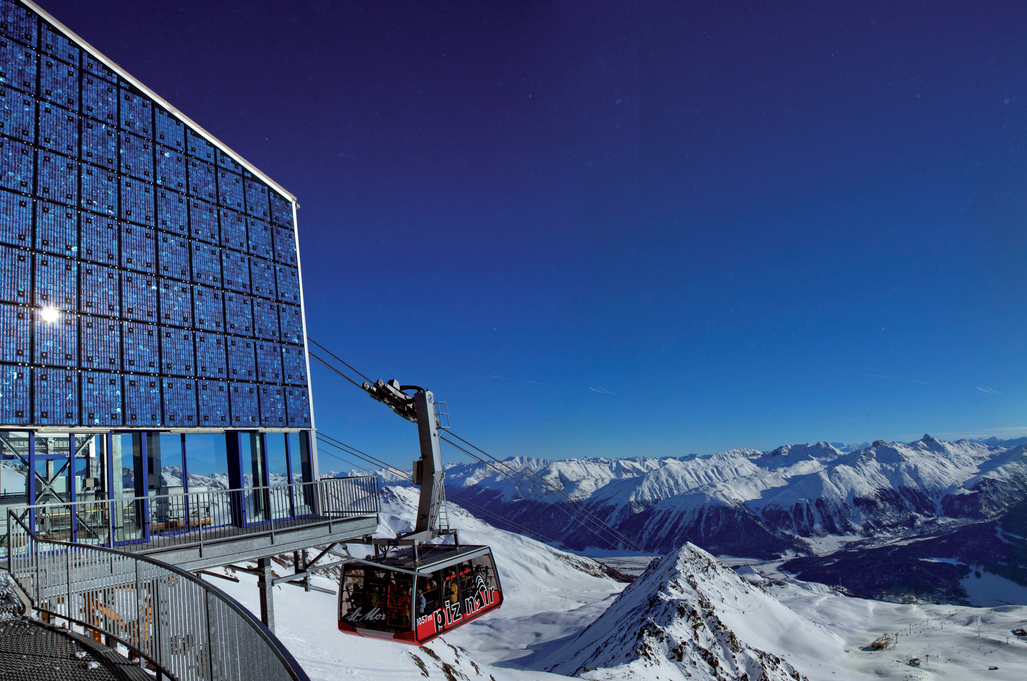
1

2

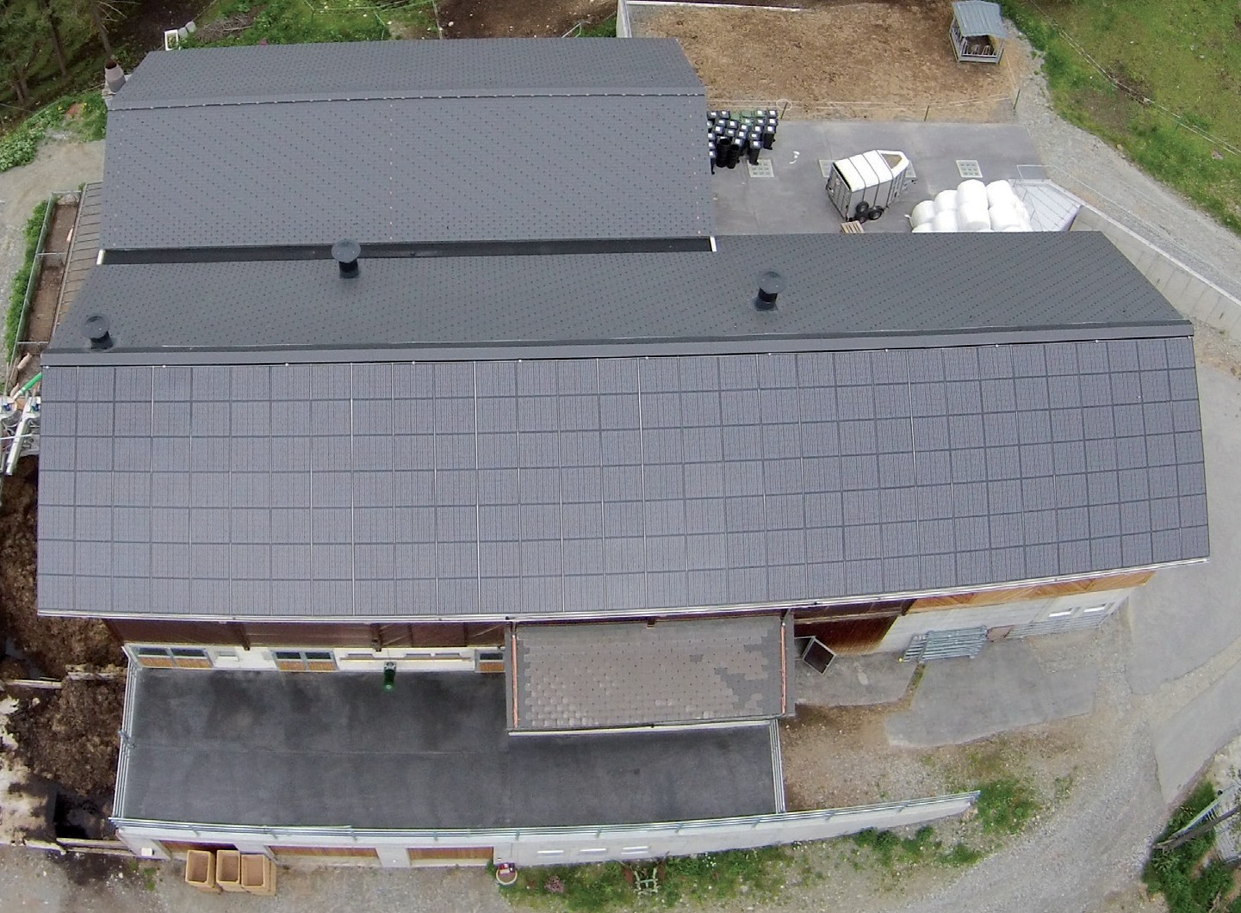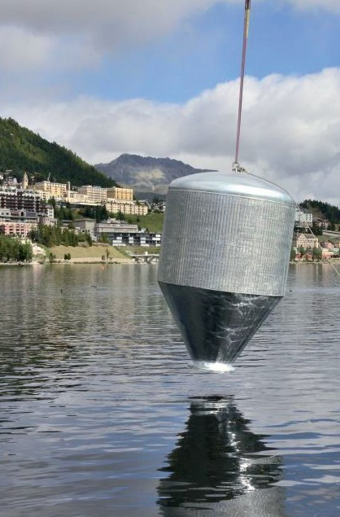
2 3

- Die 10 kW starke, perfekt fassaden- und seitenbündig integrierte PV-Anlage aus 95 polykristallinen Solarmodulen an der Bergstati- on Piz Nair auf 3’150 m ü. M.
- Die 40 kW starke PV-Anlage Oberalpina, gefördert von St. Moritz Energie.
- Platzierung des Seiers zur Entnahme des Seewassers im St. Moritzer-See (09.09.2013).

Schweizer Solarpreis 2015 | Prix Solaire Suisse 2015 | 17

